Муниципальное казенное дошкольное образовательное учреждение
«Детский сад г. Фатежа «Золотой ключик»
Фатежского района Курской области

Конспект занятия педагога-психолога
в подготовительной группе.
Тема занятия: «Знакомство с волшебной страной знаний»

Составитель:
Педагог-психолог
Зубова Яна Владимировна

г. Фатеж
2021 г.
Конспект занятия педагога-психолога с детьми подготовительной группы.
Тема занятия: «Знакомство с волшебной страной знаний»
Цель: Подготовка дошкольников к обучению в школе через формирование универсальных предпосылок учебной деятельности и необходимых умений и навыков
Задачи:
1. Образовательные:
Формирование универсальных предпосылок учебной деятельности
2. Коррекционно-развивающие:
развитие произвольного поведения;
развитие тонкой моторики, произвольности и зрительно-моторной координации
3. Воспитательные:
воспитывать доброжелательные отношения между детьми, желание активно взаимодействовать, помогать друг другу, вежливо общаться;
совершенствовать умения решать проблемные ситуации, работать и играть в коллективе.
.
Материалы:
мяч, колокольчик, бланки с методикой Н.И. Гуткиной «Домик», подписанные листы бумаги формата А4, простые карандаши, наборы геометрических фигур.

Ход занятия
Ӏ. Организационный момент. Создание эмоционального настроя.

( 5 – 7 мин.) Упражнение «Вежливые слова»

Все встают в круг.
Психолог, передавая мяч стоящему справа от него ребенку, вежливо говорит что-нибудь, например: «С добрым утром Витя!». Ребенок берет мяч и передает его соседу, произнося при этом любые «вежливые слова».
В ходе игры детям нужно вспомнить как можно больше вежливых или просто добрых слов.

ӀӀ. Знакомство со школьными правилами.

Ребята, во время наших занятий мы с вами будим путешествовать по волшебной Стране знаний, а в ней есть свои правила. Мы с вами не можем отправиться в эту страну не изучив их.

Психолог звонит в колокольчик и произносит:
- У меня в руках звонок,
Начинается урок.
Мы за парты тихо сядем,
Баловство свое оставим,
Нет, игрушки не бери,
Нам нужнее «Буквари»! Дети садятся за столы.

(2-3 мин.) Упражнение «Школьные правила»

Психолог читает рифмовку:
- Учитель входит - надо встать,
Когда он сесть позволит - сядь.
Ответить хочешь - не спеши,
А только руку подними.
Затем дети, произнося слова рифмовки, выполняют описываемые в ней действия.

(5-7 мин) (Панфилова М.А. Лесная школа: Коррекционные сказки)

Сказка «Создание "Лесной школы"»
Жил-был Ежик. Он был маленький, кругленький, серого цвета, с остреньким носиком и черными глазками-пуговками. На спине у Ежика были самые настоящие колючки. Но он был очень добрым и ласковым. А жил Ежик в школе.
Да, в самой обыкновенной школе, где было много детей, которых учили мудрые учителя. Как он сюда попал, Ежик и сам не знал: может быть, какой-то школьник принес его для «живого уголка» еще крохотным, а может, он и родился в школе. Сколько Ежик себя помнил, он всегда вспоминал школьные звонки, теплые руки детей, вкусные угощенья и уроки...
Очень нравилось Ежику, как проходили уроки. Вместе с детьми Ежик учился читать, писать, считать, изучал и другие предметы. Конечно, это было незаметно для людей. Им казалось: бегает Ежик, радуется жизни. А Ежик мечтал...
И мечтал он о том, что, когда вырастет, станет учителем и сможет научить своих лесных друзей всему, что умеет и чему научился сам у людей в школе.
Вот Ежик стал взрослым, и пришла пора осуществиться его мечте. Лесные жители построили настоящую школу для зайчат, лисят, волчат, мышат и других зверят. Учитель Еж готовил класс к приему первоклассников. В светлой комнате стояли столы, стульчики. На стене висела доска, на которой можно писать мелом. Еж принес учебники — книжки с картинками, которые помогут научить писать, считать.
Сорока принесла в «Лесную школу» блестящий звонкий колокольчик.
— Зачем ты принесла в школу какую-то игрушку? —
спросил у Сороки сторож Крот. — Ведь в школе не играют, а учатся!
Сорока важно ответила:
- Меня Еж попросил. Я буду отвечать за звонки.
- А зачем нам звонить? Школа же не пожарная машина?! — удивился Крот.
- Эх, ты ничего про школу не знаешь! Если звенит звонок — значит, пора на урок. А если на уроке звонок, значит, пора отдохнуть, дружок! — затрещала Сорока.
(Обсуждение сказки)

- Заходя в школу, не шуми, ведь везде идут уроки.
- Не бегай по коридору, а ходи спокойно.
- Будь вежлив с учителями и одноклассниками.
- На уроке не шуми, слушай внимательно учителя.
- Сиди за партой правильно, не крутись.
- Не подсказывай и не списывай у других. Все делай сам и дай другим такую возможность.

(4 - 5 мин.) Игра «Пол - нос - потолок»

Психолог говорит:
- Сейчас мы поиграем. Будьте очень внимательны! Я стану произносить «пол», «нос» или «потолок» и указывать на них. И вы - указывать вместе со мной. Сначала я буду делать это правильно: произносить, например, «пол» и указывать на пол, а потом буду вас путать - говорить «пол», а указывать на что-то другое. Вы же должны указывать на то, что я называю, а не на то, что показываю. Попробуем? Начали!

III. Задания для развития тонкой моторики, произвольности и зрительно-моторной координации (10 мин)

Дети садятся за столы.
Психолог раздает им подписанные листы бумаги формата А4, простые карандаши, бланки с методикой Н.И. Гуткиной «Домик» и предлагает «скопировать» рисунок:
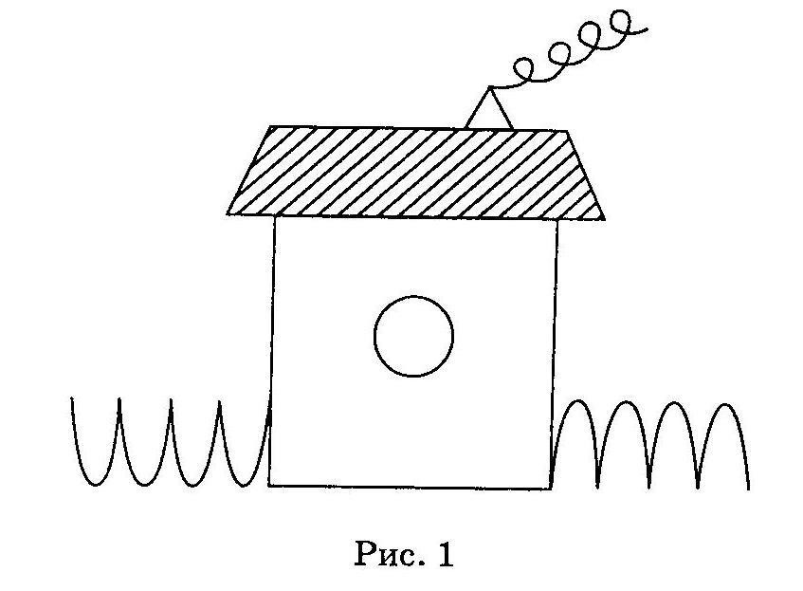

( 8 – 10 мин.) Упражнение «Цветные дорожки»

Психолог раздает детям наборы «Учись считать» и говорит:
- Сейчас вы будете выкладывать из фигурок цветные дорожки. Положите на
стол красный квадрат, справа от него —
желтый, справа от желтого - зеленый. Потом опять красный, желтый, зеленый.
Продолжайте так же. Когда закончатся квадратики, поднимите руку, я подойду
и посмотрю, правильно ли вы выполнили задание.
Молодцы! Сложите в коробочку все фигурки.
Теперь будем делать другую дорожку: два зеленых квадрата, один желтый,
два красных, кружок, два желтых квадрата, один красный, один зеленый.
Молодцы! Уберите все в коробочку.
Давайте сложим узор. Возьмите кружок и положите его перед собой. Над
кружком положите красный треугольник, под кружком — желтый квадрат,
слева от круга - зеленый квадрат, справа от круга - красный.
Для проверки выполнения задания или при возникновении затруднений психолог выполняет соответствующий рисунок на доске.

(3 мин) I. Заключительный этап занятия. Подведение итогов.
Психолог. Что ж, друзья, наше первое путешествие в волшебную Страну знаний совсем незаметно подошло к концу. Что вам понравилось? Какие задания были трудными? (Дети делятся своими впечатлениями.)

По окончании занятия психолог звонит в колокольчик и говорит:
- Вот опять звенит звонок
И кончается урок.
Все мы славно потрудились,
И чему-то научились.

Всем спасибо, все были сегодня молодцы! До свидания!

Самоанализ
Тема занятия: «Знакомство с волшебной страной знаний»
Цель: Подготовка дошкольников к обучению в школе через формирование универсальных предпосылок учебной деятельности и необходимых умений и навыков
Задачи:
1. Образовательные:
формирование универсальных предпосылок учебной деятельности
2. Коррекционно-развивающие:
развитие произвольного поведения;
развитие тонкой моторики, произвольности и зрительно-моторной координации
3. Воспитательные:
воспитывать доброжелательные отношения между детьми, желание активно взаимодействовать, помогать друг другу, вежливо общаться;
совершенствовать умения решать проблемные ситуации, работать и играть в коллективе.
.
Материалы:
мяч, колокольчик, бланки с методикой Н.И. Гуткиной «Домик», подписанные листы бумаги формата А4, простые карандаши, наборы геометрических фигур.
Занятие проводилось в подготовительной группе. Занятие состояло из трех этапов взаимосвязанных между собой, в ходе которых дети поэтапно выполняли различные действия. Данная структура вполне оправдана, так как каждый этап занятия направлен на решение определенных задач и предлагает выбор методов и приемов. Цели и задачи соответствуют целевым ориентирам ФГОС ДО. Для достижения цели создана образовательная среда, цели и задачи соответствуют возрастным возможностям. Прослеживается связь целей и задач с темой образовательной деятельности. Задачи были сформулированы конкретно и соответствовали уровню развития группы.
Анализ организации организованной образовательной деятельности.
В ходе проведения занятия была использована личностно-ориентированная модель деятельности. Дети показали знания программного материала, сами добывали знания. Преобладали вопросы проблемно-поискового характера. Для активизации детей были использованы следующие методы:
1. Словесный (беседа, вопросы к детям, похвала).
2. Наглядно - демонстрационный (ребусы, картинки со школьной тематикой);
3. Практический (заполнение пространства геометрическими фигурами);
4. Игровой;
Выполнению поставленных мной задач так же помогали наводящие вопросы, которые подталкивали детей на самостоятельные высказывания. Вопросы и задания подбирались так, чтобы все дети могли на равных участвовать в работе. Вопросы были просты и понятны детям, если вопрос вызывал затруднение, то создавалась проблемная ситуация, что активизировало мыслительную речевую деятельность, приводило к необходимости самостоятельно находить решение. Старалась вызвать интерес у детей к виду деятельности, разнообразить материал и задания, создать доброжелательную атмосферу в процессе занятия, четко формулировать вопросы, соответствующие уровню развития детей, задачам занятия (обращение к опыту детей, создание проблемных ситуаций).
Все дети свободно обращались ко мне за помощью, столкнувшись с трудностями в решении того или иного вопроса. В ходе всего занятия создавались проблемные ситуации, для решения поставленных задач. Придерживалась позиции взрослый – «координатор» и «наставник».
В начале занятия использовала приемы, позволяющие вызвать у детей внутреннюю потребность включения в деятельность, детям было предложено проверить себя – готов ли ребенок пойти в школу, таким образом, дети были включены в деятельность. Данный прием соответствует возрастным и индивидуальным особенностям детей. Были созданы условия для осознанного принятия детьми «детской» цели. (У детей, присутствующих на занятии уже сформирована учебно-игровая и учебная мотивация, поэтому было не сложно смотивировать детей, на то, чтобы они захотели проверить себя, готовы ли они к школе, выполняя различные задания). «Детская» цель соответствовала индивидуальным особенностям, специфике личностных мотивов, эмоциональной сфере, познавательному интересу детей группы. При подготовке к занятию был подобран и изготовлен демонстрационный и раздаточный материал, с учетом возрастных особенностей, интереса детей. Продуманно расположение детей в пространстве – беседа – интервью, сидя за столом, физминутка (игры)- стоя на ковре беседу, игры. Все это способствовало эффективности занятия, мыслительной деятельности и развитию речи детей. Все элементы занятия логически между собой объединены общей темой.
В ходе занятия старалась сохранить у детей интерес и осознанное отношение к выполняемой деятельности.
Во время занятия прослеживалась следующая интеграция образовательных областей «познавательное развитие», «социально-коммуникативное развитие», «речевое развитие», которые реализовывались в соответствии с возрастными возможностями и особенностями детей. При выполнении заданий были использованы следующие виды деятельности: коммуникативная, познавательно – исследовательская, двигательная. Один вид деятельности плавно переходил в другой. Для реализации каждой задачи я подобрала приемы, которые помогли их решить. Приемы были основаны на игровых обучающих ситуациях, в которых я старалась побуждать детей к активной речевой деятельности. Материал для образовательной ситуации был подобран на доступном для детей уровне, соответствовал их психологическим и возрастным особенностям и был рационален для решения поставленных целей и задач, а также способствовал формированию положительной школьной мотивацию у детей через создание ситуации успеха; Дети были активны, внимательны, чувствовали себя комфортно. Во время занятия преобладал диалогический стиль общения. Уровень сложности заданий соответствовал возможностям детей, учитывались индивидуальные особенности детей при подборе содержания, форм поддержки и стимулирования поисковой и творческой деятельности. Поощряла и поддерживала детей в выдвижении разных гипотез, нахождении и применении различных вариантов решения задач и проблем. На протяжении всей образовательной ситуации сохранялась выдержанность сюжетной линии, наличие логической связи между этапами, сохранение целевых ориентиров, мотивации и осмысленного отношения к деятельности на каждом этапе. Все это подтверждают результаты деятельности.
Я считаю, что выбранная мной форма организации занятия была достаточно эффективной, динамичной. Стиль общения преобладал демократический. Старалась быть для детей партнером, помощником, соблюдать нормы педагогической этики и такта. Свои высказывания старалась строить грамотно и доступно для понимания детей, побуждала детей к проявлению инициативы и самостоятельности, поощряла индивидуальные достижения детей.
В рефлексивно - оценочном этапе занятия подвели итог занятия, выяснили, что поставленная цель достигнута в полном объеме, материал полученный в течении занятия был успешно усвоен. Деятельность всех детей оценила положительно, их личное достоинство не принижалось.
Закрепила положительные результаты занятия словесным поощрением и добрым напутствием.
Считаю, что поставленные в занятии задачи были выполнены. Занятие своей цели достигло.
Направление – коррекционно-развивающее;
Тип занятия – комплексное с элементами тренинга.
Время реализации – 30-35 минут;
Количество детей – 16
Учебно-методическое обеспечение:
Шарохина В. Л. «Психологическая подготовка детей к школе»;
Арцишевская И. Л. «Психологический тренинг для будущих первоклассников»

